Práctica 1 - Capa de Enlace (Repaso)
revisión: 2.1
- Según el modelo OSI, cuál es el orden de las capas desde abajo hacia arriba:
  - Red, Enlace, Transporte, Física, Presentación, Sesión, Aplicación
  - Física, Enlace, Red, Transporte, Sesión, Presentación, Aplicación (--------
  - Física, Enlace, Red, Transporte, Presentación, Sesión, Aplicación
Comparar el diagrama de modelo OSI con el modelo TCP/IP.
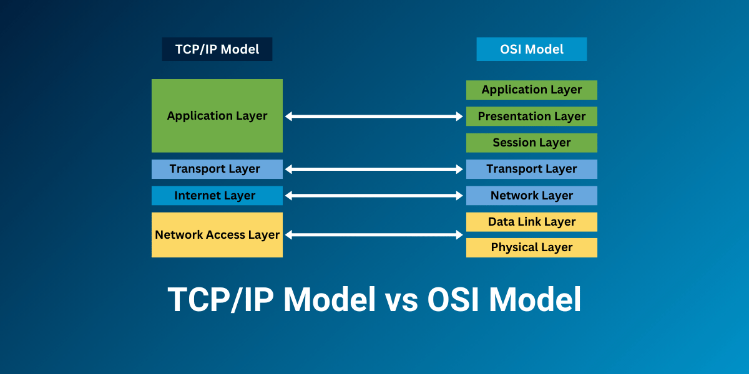
- Direcciones MAC (Medium Access Control) y modelo OSI:
  - De los siguientes dispositivos indique cuáles requieren tener direcciones MAC, cuántas y cuáles serían las condiciones. Indicar además en qué capa del modelo
OSI cumplen la principal función y el nombre del PDU con el que trabaja:
    - Un bridge/switch (---------- (1 por Puerto, depende el tipo, capa 2 OSI)
    - Una laptop con una NIC Wifi y otra Ethernet (---------- (1 por placa (Wifi, Et, capa 7 osi))
    - Un hub (Capa 1 osi)
    - Un switch ATM o Frame-Relay con 5 ports
    - Un PC (---------- (1 placa, capa 7 osi)
    - Un smartphone (---------- (1 placa, capa 7 osi)
    - Un bridge/hub con administración remota (---------- (1 placa, capa aplicacion osi y el hub es 1)
    - Una NIC Wifi: 802.11 (---------- (1 placa, capa x osi)
    - Una NIC Ethernet 1000BaseSX (Fibra óptica multi-modo) (----------
    - ● Un router con antena WIFI y ports LAN (---------- (1 placa, capa 3 osi)

Osi
Capa 3 es paquete, 4 es datagrama, las de arriba datos y las menores a 3 no recuerdo
  - Explicar el formato de una dirección MAC (EUI-48). ¿Qué protocolos utilizan? ¿Cuántas direcciones MAC tiene un frame/trama Ethernet?

Formato de una dirección MAC (EUI-48)
- Una dirección MAC estándar es un identificador de 48 bits (6 bytes).
- Representación: 12 dígitos hexadecimales (0–9, A–F) en grupos de dos → xx:xx:xx:xx:xx:xx.
- Estructura:
  - OUI (Organizationally Unique Identifier): 3 primeros bytes → fabricante.
  - NIC (Network Interface Controller): 3 últimos bytes → número único asignado por el fabricante.
- Ejemplo: 00:1E:2D:00:98:1A
  - 00:1E:2D = fabricante (OUI de Intel, Cisco, etc.)
  - 00:98:1A = identificador único de dispositivo.
📌 Protocolos que utilizan MAC (EUI-48):
- Ethernet (IEEE 802.3)
- WiFi (IEEE 802.11)
- Bluetooth (IEEE 802.15)
- Token Ring, FDDI (históricos).
📌 ¿Cuántas direcciones MAC tiene una trama Ethernet?
- Destino (MAC del receptor).
- Origen (MAC del emisor).
  - ¿Cuál de las siguientes direcciones MACs son válidas y cuales podemos encontrar en el campo origen de un/una frame/trama MAC?
    - 00:1e:2d:00:98:1ª (---------
    - 01:00:5E:00:54:12 (No, ya que es multicast)
    - fe:ga:87:12:64:3ª (No, g)
    - ad:e6:b7:42:ef (No, 5 bytes)
    - 01:80:C2:00:33:10 (---------
    - de:9f:ae:65:08:47 (---------
    - ff:ff:ff:ff:ff:ff (No, ya que es broadcast)
ethernet es de origen unicast
  - Indicar cuáles de las direcciones MACs válidas del punto c son direcciones de ejemplos de destinos unicast, multicast y broadcast. Dar ejemplo de uso de las mismas. (Resuelto arriba, el resto son unicast)
  - Indicar protocolos que utilizan direcciones MAC EUI-48 y otros que utilizan EUI-64.
📌 Protocolos con direcciones MAC EUI-48 (48 bits, 6 bytes)
- Ethernet (IEEE 802.3)
- WiFi (IEEE 802.11)
- Bluetooth (IEEE 802.15.1)
- Zigbee / 802.15.4
- FDDI, Token Ring (históricos)
👉 Uso: identificadores únicos de interfaces de red.

📌 Protocolos con direcciones EUI-64 (64 bits, 8 bytes)
- IPv6 (SLAAC: genera dirección a partir de MAC → dirección link-local fe80::/10)
- 6LoWPAN (IoT sobre IPv6/802.15.4)
- Zigbee en modo extendido
- FireWire (IEEE 1394)
👉 Uso: principalmente para IoT y redes modernas con IPv6.

- Para construir su tabla MAC, qué datos de la trama Ethernet mira el switch:
  - MAC destino
  - MAC origen (---------
  - IP origen
  - Ninguna
- Construir la tabla de direcciones MAC de los switches involucrados en la figura 1, considerando que inicialmente todas las tablas están vacías, para el caso que el host “Alejandria” enviara un mensaje al host “Babilonia”. Hacer un diagrama del formato de la trama considerando todos sus campos.
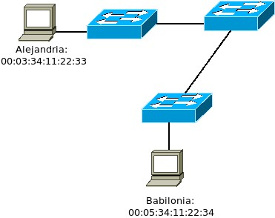
(Todas las tablas tienen la mac de alejandria al final)
Figura 1
- En Ethernet, después que se produce una colisión, ¿quién tiene prioridad para transmitir?
  - El primero que empezó a transmitir.
  - El último que empezó a transmitir.
  - Ninguno porque no hay prioridades en Ethernet. (----------
  - El switch o el hub deciden quién envía primero.
- /¿Cuáles de las siguientes tecnologías no trabajan con CSMA/CD?
  - 10BaseT
  - 100BaseT
  - 10Base2
  - 10GBaseLR (----------
  - 802.15.4 (----------
  - 100GBASE-LR4 (----------
  - 802.11n (----------
A 1 gb CSMA/CD esta definida a 1gb donde se comparte el medio (En los full dúplex se usa), es ahí donde trabaja y estos (802.15.4 ) son otros protocolos
802.11n (Wifi) no tiene mecanismo para evitar, así que se tratan de minimizar

- Un trama multicast va dirigida a:
  - Un único destino en la red.
  - A todos los destinos en la red.
  - A un conjunto de destinos en la red. (----------
- Al recibir una trama de tipo broadcast o multicast, ¿qué hace el switch?
  - La descarta.
  - La reenvía por los puertos que no están en su tabla MAC (también mencionada como tabla CAM).
  - La reenvía por todos los puertos menos por el que la recibió. (----------
  - La reenvía por los puertos que están en su tabla MAC.
- Dominios de colisiones:
  - Definir dominio de colisiones.

Un dominio de colisión es el conjunto de dispositivos que comparten el mismo medio de transmisión donde dos transmisiones simultáneas pueden colisionar.

  - Al agregar un switch en una red, la cantidad de dominios de colisión:
    - Aumentan (----------
    - Disminuyen
    - Se mantienen igual
  - Para el diagrama de la figura 1 indicar cuántos dominios de colisiones hay. (4)
- Si se establece una conexión inalámbrica entre dos notebooks directamente, ¿qué tipo de red wireless se ha establecido?
  - ESS (Extended Service Set)
  - IBSS (Independent Basic Service Set) (---------- (Red ad-hoc)
  - BSS (Basic Service Set)
  - SSID (Service Set ID)
  - Ninguna
- ¿Qué datos de la trama Ethernet utiliza un switch para “forwardear” los frames?
  - MAC Origen
  - MAC Destino (----------
  - MAC Origen/MAC Destino
  - Puerto origen
- En Ethernet, después que se produce una colisión, para poder volver a transmitir, una estación debe esperar:
  - Un tiempo fijo.
  - Un tiempo aleatorio. (----------
  - No espera nada. Retransmite inmediatamente.
¿Por qué se dice que Ethernet es un protocolo no-determinístico?
Porque no se puede determinar el próximo a transmitir
- Definir dominio de broadcast. Para la figura 1 indicar la cantidad de los mismos.

todo lo que esta entre los routers (Subredes), 1 domino de broadcast

- En una red Ethernet de tipo Full-Duplex, ¿es necesario ejecutar el mecanismo CSMA/CD?
(justifique):
  - Sí
  - No (----------
- La cantidad máxima de direcciones MAC que puede contener un frame de datos del estándar IEEE 802.11 es:
  - 2
  - 3
  - 4 (----------
- Al colocar un hub en una red, se tiene:
  - Topología física bus, lógica bus
  - Topología física bus, lógica estrella
  - Topología física estrella, lógica anillo
  - Topología física estrella, lógica bus (----------
- ¿Cuál es el dispositivo que reemplaza el hub en redes “cableadas”? switch
- ¿Cuántas VLANs diferentes puede soportar el estándar IEEE 802.1q?
  - 256
  - 1024
  - 2048
  - 4096 (--------
- Si se agrega un switch a una LAN, la cantidad de dominios de colisiones:
  - Disminuyen
  - Aumentan (--------
  - No se modifican
- Si se agrega un switch a una LAN, la cantidad de dominios de broadcast:
  - Disminuyen
  - Aumentan
  - No se modifican (--------
- Si a una LAN plana (plain) se le agrega un switch que tiene 8 ports y en cada port tiene una
VLAN diferente, cuál será la cantidad de dominios de broadcast de la misma. (1 por vlan)
- Un link que permite que pasen más de una VLAN, se lo conoce cómo:
  - Acceso
  - Trunk (-------
  - STP
- ¿Cuáles de los siguientes protocolos requieren el uso de mensajes de control de ACK?
a) 802.1q
  - 802.3
  - Ethernet
  - 802.11n (------ (Wifi, half dúplex)
  - 802.11b (------ (Wifi, half dúplex)
- Detección de Errores:
  - ¿Qué mecanismo usa Ethernet y 802.11 para detectar errores?
Agrega campo 16 bits Frame ckec sequence
  - ¿Qué medidas toma un switch que recibe una trama y cómo detecta si tiene errores?
La descarta
  - ¿Qué medidas toma un Access Point (AP) que recibe una trama y cómo detecta si tiene errores?
La descarta

  - ¿Qué medidas toma un Access Point (AP) que recibe una trama y cómo detecta que es correcta?
Manda ack
- Si el switch recibe toda la trama y la retransmite si no tiene errores está aplicando el método: a) Fragment-free (Intermedio entre b y c)
  - Cut-through (No chequea nada, solo retransmite, y es rapido)
  - Store-and-forward (----- (Chequea todo y retransmite)
- Indicar cómo multiplexa/demultiplexa a nivel de protocolo MAC/LLC. Determinar qué tipo de información lleva dentro, usada por la capa superior:
  - Ethernet
  - 802.11
Capturar con la herramienta wireshark o tcpdump tráfico de encabezados en un dispositivo e investigar algunos valores posibles utilizados.
Eternet trae campo para ver a protocolo superior le nada
Multiplexación/Demultiplexación en MAC/LLC
- Función: Permite que varias capas superiores (IP, ARP, IPv6, etc.) viajen sobre el mismo enlace físico.
- Se hace con un campo en la cabecera que indica qué protocolo de la capa superior debe recibir los datos.

a) Ethernet (IEEE 802.3 / 802.2 LLC opcional)
- Campo usado: EtherType (2 bytes).
- Ejemplos:
  - 0x0800 → IPv4
  - 0x86DD → IPv6
  - 0x0806 → ARP

b) WiFi (IEEE 802.11)
- Cabecera 802.11 + campo LLC/SNAP.
- Protocolo superior identificado también por EtherType.
- Ejemplos capturados:
  - 0x0800 → IPv4
  - 0x888e → EAPOL (autenticación WPA/WPA2)
  - 0x86DD → IPv6

📌 Wireshark/tcpdump: al capturar, se ven MAC origen/destino + EtherType, lo que permite a la capa superior procesar la trama.

- Indicar para los siguientes “dumps” de capturas las direcciones MAC y el tipo de información que lleva. Considerar las 3 primeras como Ethernet y la última como 802.11.

1)
0000 ff ff ff ff ff ff 52 54 00 12 34 56 08 06 00 01
0010 08 00 06 04 00 01 52 54 00 12 34 56 c8 01 01 c9 0020 00 00 00 00 00 00 c8 01 01 fe

2)
0000 52 54 00 12 34 57 52 54 00 12 34 56 08 00 45 00
0010 00 54 00 00 40 00 80 01 66 df c8 01 01 c9 c8 01
0020 01 fe 08 00 3d 87 31 19 00 01 99 a7 7d 46 82 6d
0030 05 00 08 09 0a 0b 0c 0d 0e 0f 10 11 12 13 14 15
0040 16 17 18 19 1a 1b 1c 1d 1e 1f 20 21 22 23 24 25
0050 26 27 28 29 2a 2b 2c 2d 2e 2f 30 31 32 33 34 35 0060 36 37

3)
0000 00 0d bc 14 d1 42 00 0d bc 53 1e c0 81 00 00 02
0010 08 00 45 00 00 64 00 0a 00 00 ff 01 a6 8c 0a 00
0020 00 01 0b 00 00 02 08 00 33 52 00 02 00 00 00 00
0030 00 00 00 48 4a ae ab cd ab cd ab cd ab cd ab cd
0040 ab cd ab cd ab cd ab cd ab cd ab cd ab cd ab cd
0050 ab cd ab cd ab cd ab cd ab cd ab cd ab cd ab cd
0060 ab cd ab cd ab cd ab cd ab cd ab cd ab cd ab cd 0070 ab cd ab cd ab cd

4)
0000 88 01 2c 00 00 3a 99 69 71 c0 00 13 02 9f 22 e0
0010 e0 5f b9 e5 b0 ac 00 01 00 00 aa aa 03 00 00 00
0020 08 00 45 00 00 54 00 00 40 00 40 01 b9 4f c0 a8
0030 00 07 c0 a8 00 02 08 00 47 44 67 0e 00 01 f1 de
0040 32 4e 30 7c 0a 00 08 09 0a 0b 0c 0d 0e 0f 10 11
0050 12 13 14 15 16 17 18 19 1a 1b 1c 1d 1e 1f 20 21
0060 22 23 24 25 26 27 28 29 2a 2b 2c 2d 2e 2f 30 31
0070 32 33 34 35 36 37

¡Vamos caso por caso! (Las 3 primeras son Ethernet; la 4.ª es 802.11)

- MAC destino: ff:ff:ff:ff:ff:ff (broadcast)
- MAC origen: 52:54:00:12:34:56
- Tipo/Ethertype: 0x0806 → ARP
- Contenido: ARP request: “¿Quién tiene 200.1.1.254? Respóndale a 200.1.1.201”.
  - SPA (IP origen): 200.1.1.201 (c8 01 01 c9)
  - TPA (IP destino): 200.1.1.254 (c8 01 01 fe)

- MAC destino: 52:54:00:12:34:57
- MAC origen: 52:54:00:12:34:56
- Tipo/Ethertype: 0x0800 → IPv4
- Contenido: ICMP Echo Request (ping) de 200.1.1.201 → 200.1.1.254
  - Protocolo IP: 0x01 (ICMP)
  - ICMP: type 8, code 0, id 0x3119, seq 0x0001
- (Ethernet con VLAN 802.1Q)
- MAC destino: 00:0d:bc:14:d1:42
- MAC origen: 00:0d:bc:53:1e:c0
- TPID: 0x8100 → VLAN tag (TCI = 0x0002 ⇒ VID 2)
- Ethertype (tras la etiqueta): 0x0800 → IPv4
- Contenido: ICMP Echo Request (ping) de 10.0.0.1 → 11.0.0.2
  - TTL 255, protocolo 0x01 (ICMP), type 8, id 0x0002
- (802.11)
- Frame Control: 0x88 0x01 → QoS Data, To DS = 1, From DS = 0
- Addr1 (RA / BSSID, receptor/AP): 00:3a:99:69:71:c0
- Addr2 (TA / SA, transmisor/estación): 00:13:02:9f:22:e0
- Addr3 (DA en el DS): e0:5f:b9:e5:b0:ac
- Encapsulado LLC/SNAP: aa aa 03 00 00 00 08 00 → Ethertype 0x0800 (IPv4)
- Contenido: ICMP Echo Request (ping) de 192.168.0.7 → 192.168.0.2 (type 8, code 0)
Resumen corto:
- ARP request (broadcast).
- IPv4 + ICMP Echo Req (.201 → .254).
- VLAN ID 2 + IPv4 + ICMP Echo Req (10.0.0.1 → 11.0.0.2).
- 802.11 QoS Data (ToDS) con LLC/SNAP → IPv4 + ICMP Echo Req (192.168.0.7 → 192.168.0.2).

